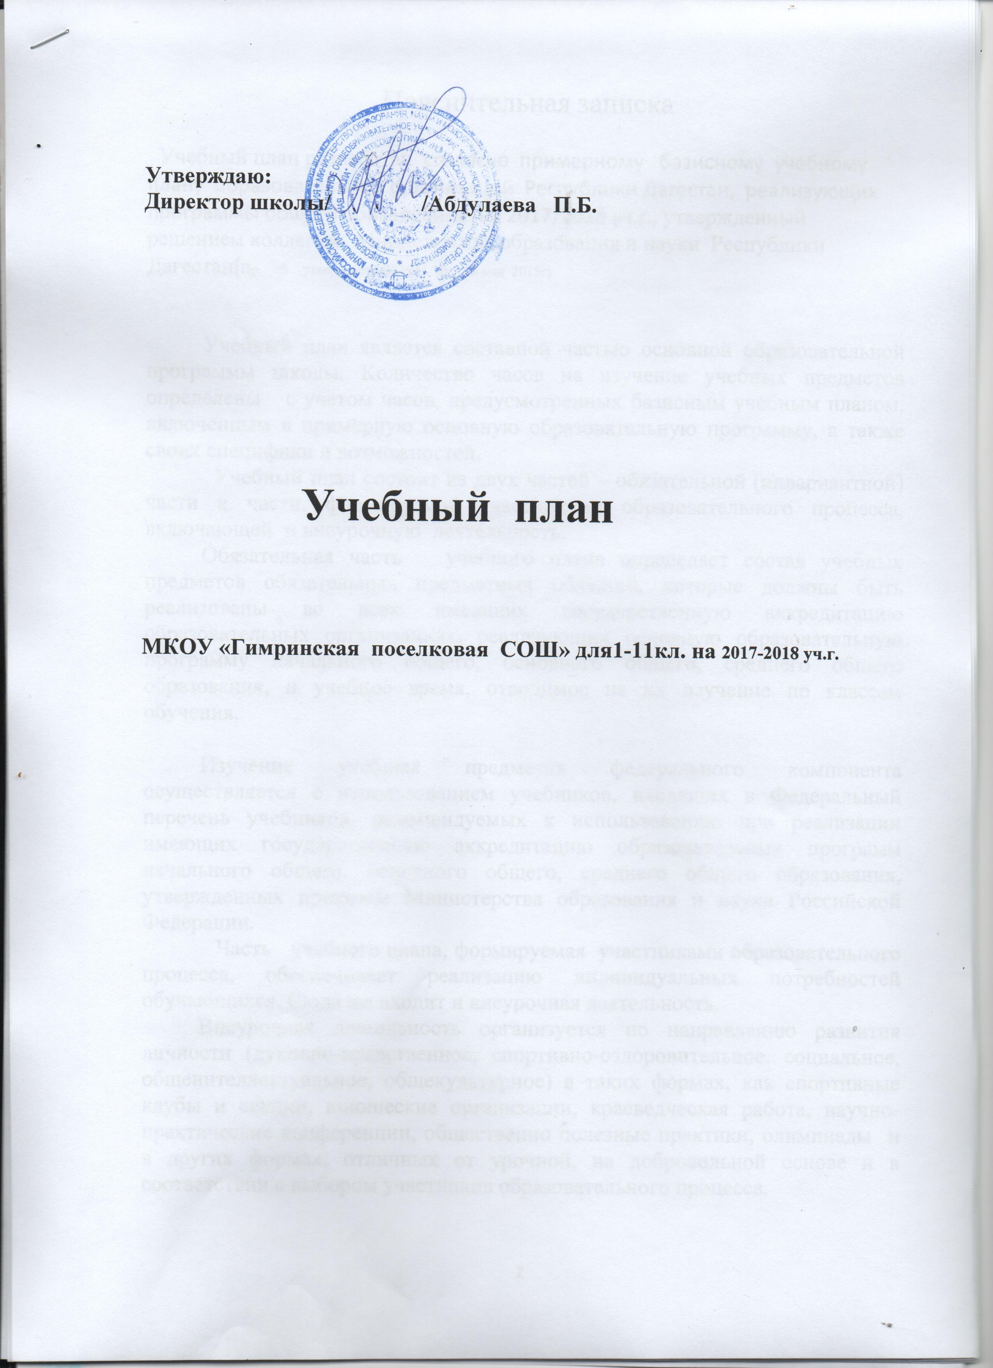

Пояснительная записка

Учебный план разработан согласно примерному базисному учебному плану образовательных организаций Республики Дагестан, реализующих программы общего образования на 2017/2018 уч.г., утвержденный решением коллегии Министерства образования и науки Республики Дагестан(Пр. об утверждении№1941 от__28 мая 2015г)

Учебный план является составной частью основной образовательной программы школы. Количество часов на изучение учебных предметов определены с учетом часов, предусмотренных базисным учебным планом, включенным в примерную основную образовательную программу, а также своих специфики и возможностей.
Учебный план состоит из двух частей – обязательной (инвариантной) части и части, формируемой участниками образовательного процесса, включающей и внеурочную деятельность.
Обязательная часть учебного плана определяет состав учебных предметов обязательных предметных областей, которые должны быть реализованы во всех имеющих государственную аккредитацию образовательных организациях, реализующих основную образовательную программу начального общего, основного общего, среднего общего образования, и учебное время, отводимое на их изучение по классам обучения.

Изучение учебных предметов федерального компонента осуществляется с использованием учебников, входящих в Федеральный перечень учебников, рекомендуемых к использованию при реализации имеющих государственную аккредитацию образовательных программ начального общего, основного общего, среднего общего образования, утвержденных приказом Министерства образования и науки Российской Федерации.
Часть учебного плана, формируемая участниками образовательного процесса, обеспечивает реализацию индивидуальных потребностей обучающихся. Сюда же входит и внеурочная деятельность.
Внеурочная деятельность организуется по направлению развития личности (духовно-нравственное, спортивно-оздоровительное, социальное, общеинтеллектуальное, общекультурное) в таких формах, как спортивные клубы и секции, юношеские организации, краеведческая работа, научно-практические конференции, общественно полезные практики, олимпиады и в других формах, отличных от урочной, на добровольной основе и в соответствии с выбором участников образовательного процесса.

Режим работы - по пятидневной 1-4кл и шестидневной учебной неделе – 5-11кл.
Продолжительность учебного года: I класс – 33 учебные недели, II-IV классы - 34 учебных недель. Продолжительность урока в I классе в сентябре-декабре - по 35 минут, в январе-мае – по 45 минут. Продолжительность урока во II-XI классах – 45 минут. Учебные занятия проводятся в I классе по 5-дневной учебной неделе и только в первую смену без балльного оценивания знаний обучающихся и без домашних заданий. В сентябре-октябре учебные занятия в I классе проводятся по 3 урока в день по 35 минут каждый, в ноябре-декабре – по 4 урока в день по 35 минут каждый, январь-май – по 4 урока по 45 минут каждый. Для первоклассников допускается 1 день в неделю не более пяти уроков (за счет урока физической культуры).
Продолжительность каникул в течение учебного года составляет не менее 30 календарных дней, летом – 8 недель. Для обучающихся в I классе устанавливаются в течение года дополнительные недельные каникулы.
Объем домашних заданий (по всем предметам) должен быть таким, чтобы затраты времени на его выполнение не превышало (в астрономических часах): во 2-3 классах – 1,5 часа, в 4-5 классах – 2 часа, в 6-8 классах – 2,5 часа, в 9-10 классах – до 3,5 часа (СанПиН 2.4.2.2821.-10, п.10.30).
Время, отведенное на внеурочную деятельность, не учитывается при определении предельно (максимально) допустимой недельной нагрузки обучающихся, но учитывается при определении объемов финансирования, направляемых на реализацию основной образовательной программы.

Начальное общее образование

Учебный план начального общего образования обеспечивает возможность обучения на государственном языке Российской Федерации и родном (нерусском) языке из числа языков народов Дагестана, а также возможность изучения родных языков народов Дагестана и устанавливает количество часов, отводимых на изучение этих языков, по классам (годам) обучения.

В 1-м классе 3-й урок физкультуры выделен на обучение игре в шахматы.

В связи с необходимостью предстоящей сдачи выпускниками школ в обязательном порядке единого государственного экзамена по иностранному языку, во II-IV классах обучения выделено по 2 часа в неделю на иностранный язык.
Комплексный учебный курс «Основы религиозных культур и светской этики» состоит из шести модулей и изучается в IV классе (1 час в неделю)Родители (законные представители) учащихся выбирают учебный модуль для изучения их детьми.
Режим работы - по пятидневной учебной неделе.
Продолжительность учебного года: I класс – 33 учебные недели, II-IV классы - 34 учебные недели. Продолжительность урока в I классе в сентябре-декабре - по 35 минут, в январе-мае – по 45 минут. Продолжительность урока во II-IV классах – 45 минут. Учебные занятия проводятся в I классе по 5-дневной учебной неделе и только в первую смену. В сентябре-октябре учебные занятия в I классе проводятся по 3 урока в день, в ноябре-мае – по 4 урока в день.
Продолжительность каникул в течение учебного года составляет не менее 30 календарных дней. Для обучающихся в I классе устанавливаются в течение года дополнительные недельные каникулы.

Количество учебных занятий за 4 учебных года не может составлять менее 2904 часов и более 3345 часов.
Комплексный учебный курс «Основы религиозных культур и светской этики» состоит из шести модулей и изучается в IV классе (1 час в неделю). Родители (законные представители) учащихся выбирают учебный модуль для изучения их детьми.
В соответствии с ФГОС начального общего образования основная образовательная программа начального общего образования реализуется и через внеурочную деятельность. Внеурочная деятельность – это деятельность образовательных организаций, осуществляемая в формах, отличных от классно-урочной системы.

Внеурочная деятельность организована по направлениям развития личности (духовно-нравственное, социальное, общеинтеллектуальное, общекультурное, спортивно-оздоровительное).
Содержание занятий, предусмотренных в рамках внеурочной деятельности, формируется с учетом пожеланий обучающихся и их родителей (законных представителей) и реализуется посредством различных форм организации, таких, как экскурсии, кружки, олимпиады, конкурсы, диспуты, соревнования, поисковые и научные исследования, общественно полезные практики, социальное проектирование и т.д.

В связи с отсутствием финансирования в I-IV классах предусмотрена оплата только 7 часов внеурочной деятельности.

Часы, отведенные в I-IV классах на преподавание учебных предметов «Искусство (ИЗО)» (1 час в неделю) и «Технология» (1 час в неделю), преподаются отдельно.

Учебный план
для I-IV классов на 2017-2018уч.г

Предметы  Классы | Количество часов в неделю
Предметы  Классы | I | II | III | IV
Русский язык и литературное чтение | 7 | 8 | 8 | 7
Родной язык и литературное чтение | 5 | 5 | 5 | 5
Иностранный язык |  | 2 | 2 | 2
Математика | 4 | 4 | 4 | 4
Окружающий мир (человек, природа, общество) |  | 2 | 2 | 1
Культура и традиции народов Дагестана |  |  |  | 1
Основы религиозных культур и светской этики |  |  |  | 1
Музыка | 1 | 1 | 1 | 1
Изобразительное искусство+технология | 1 | 1 | 1 | 1
Физическая культура | 2 | 3 | 3 | 3
Шахматы | 1
ИТОГО: | 21 | 26 | 26 | 26
Часть, формируемая участниками образовательного процесса
Максимально допустимая аудиторная недельная нагрузка | 21 | 26 | 26 | 26
Внеурочная деятельность (кружки, секции, проектная деятельность и др.) | 1 | 2 | 2 | 2
Всего к финансированию: | 22 | 28 | 28 | 28

II. Основное общее образование

Учебный план для V-IX классов ориентирован на 5-летний нормативный срок освоения государственных образовательных программ основного общего образования и рассчитан на 34 учебных недель в год. Продолжительность урока - 45 минут.

Учебный предмет «Информатика и информационно-коммуникационные технологии» (ИКТ), направленный на обеспечение всеобщей компьютерной грамотности, изучается в качестве самостоятельного учебного предмета федерального компонента по 1 часу в неделю в 8 классе, и по 2 часа в неделю - в 9 классе.
Учебный предмет «Обществознание» изучается с V по IX класс. Учебный предмет является интегрированным, построен по модульному принципу и включает содержательные разделы: «Общество», «Человек», «Социальная сфера», «Политика», «Экономика» и «Право».
Учебный предмет «География» в 8-9 классах изучается интегрированным курсом с предметом «География Дагестана» в объеме 17,5 часов.
Учебный предмет «Технология» построен по модульному принципу с учетом возможностей образовательной организации и потребностей региона для организации предпрофильной подготовки обучающихся.
Часть традиционного содержания учебного предмета «Основы безопасности жизнедеятельности», связанная с правовыми аспектами военной службы, перенесена в учебный предмет «Обществознание».
Учебный план
для V-IX классов на 2017-2018 уч.г

Предметы  Классы | Количество часов в неделю
Обязательная часть | V | VI | VII | VIII | IX
Русский язык | 4 | 4 | 4 | 3 | 3
Русская литература | 4 | 4 | 3 | 3 | 3
Родной язык и литература | 4 | 4 | 4 | 4 | 4
Дагестанская литература
Иностранный язык | 3 | 3 | 3 | 3 | 3
Математика | 5 | 5 | 5 | 5 | 5
Информатика и ИКТ |  |  |  | 1 | 2
История | 2 | 2 | 2 | 2 | 2
История Дагестана |  |  |  | 1 | 1
Обществознание (включая экономику и право) | 1 | 1 | 1 | 1 | 1
Культура и традиции народов Дагестана |  |  |  | 1 | 1
География | 1 | 1 | 2 | 2 | 2/1
География Дагестана |  |  |  |  | 0/1
Биология | 1 | 1 | 2 | 2 | 2
Физика |  |  | 2 | 2 | 2
Химия |  |  |  | 2 | 2
Музыка | 1 | 1 | 1
Изобразительное искусство + труд | 1 | 1 | 1
Физическая культура | 3 | 3 | 3 | 3 | 3
ОБЖ |  |  |  | 1
Технология | 1 | 2 | 1
ИТОГО: | 31 | 32 | 34 | 36 | 36
Компонент образовательной организации | 1 | 1 | 1
Максимально допустимая аудиторная недельная нагрузка | 32 | 33 | 35 | 36 | 36

III. Среднее общее образование
Среднее общее образование – завершающая ступень общего образования, призванная обеспечить функциональную грамотность и социальную адаптацию обучающихся, содействовать их общественному и гражданскому самоопределению.

Базовые общеобразовательные учебные предметы - это учебные предметы федерального и национально-регионального компонентов, направленные на завершение общеобразовательной подготовки обучающихся.

Предметы национально-регионального компонента и компонент образовательной организации для 10 и 11 классов представлены количеством часов, отводимых на их изучение.
Элективные учебные предметы – обязательные учебные предметы по выбору учащихся из компонента образовательного учреждения. Элективные учебные предметы выполняют три основные функции:
1) «надстройки» профильного учебного предмета, когда такой дополнительный профильный учебный предмет становится в полной мере углубленным;
2) развивают содержание одного из базовых учебных предметов, что позволяет поддерживать изучение смежных учебных предметов на профильном уровне или получить дополнительную подготовку для сдачи единого государственного экзамена по выбранному предмету;
3) способствует удовлетворению познавательных интересов в различных областях деятельности человека.

Учебный план для 10-11 классов 2017-2018 учебный год

Учебные предметы | Число недельных  учебных часов
Базовые учебные предметы
 | 10 класс | 11 класс
Русский язык | 2+1 | 2+1
Русская литература | 3 | 3
Родной язык | 1 | 1
Дагестанская (родная) литература | 2 | 2
Иностранный язык | 3 | 3
Математика | 4+1 | 4+1
Информатика | 1 | 1
История | 2 | 2
История Дагестана | 1 | 1
Культура и традиции народов Дагестана | 1 | 1
Обществознание (включая экономику и право) | 2 | 2
Физика | 2 | 2
Химия | 1+1 | 1+1
Биология | 1+1 | 1+1
Физическая культура | 3 | 3
География | 1+1 | 1+1
Технология | 1 | 1
ОБЖ | 1 | 1
Итого: | 32 | 32
Элективные учебные предметы
Учебные предметы, предлагаемые образовательными организациями, учебные практики, проекты, исследовательская деятельность | 5 | 5
Итого: | 37 | 37

